Witajcie kochani
Przesyłam kolejne prace.
- Połącz wyrazy pasujące do siebie. Zapisz połączone pary do zeszyt.
duży sernik
gorący kundel
dobry kompot
wesoły balkon
malinowy garnek
- Uzupełnij tabelkę. Podaj określenie rzeczownika
Co? | Jaki? Jaka? Jakie?
Cytryna
Pasek
Buty
Ogórek
Sok
Zupa
Chleb
Ser
Paluszki
Herbata
Lody
Cukierki
Jabłko
Sweter

- Czytaj tekst. Pamiętaj!. Czytając rób falbanki.

Mój tato ma gabinet. Są tam regały, a pod oknem biurko.
Regały mają półki na dokumenty i segregatory.
Na biurku leżą papiery do pisania i kolorowe pisaki.
Jest też telefon.
Tata posiada komputer. Wykonuje na nim rozmaite zadania.
Ozdobą gabinetu są palmy i paprocie.
W kąciku tato postawił radio. Dobiega z niego cichutka muzyka.
- Przeczytaj ponownie tekst, ale innym sposobem.
Czytaj na zmianę z drugą osobą.
Każdy wybiera swój kolor i czyta tylko sylabkę w danym kolorze
(np. mama czyta tylko sylabki czarne a Kuba czerwone)
- Przepisz z pamięci 3 zdania.
………………………………………………………………………………………………………………………………………………………………………………………………………………………………………………………
Na koniec chwila relaksu
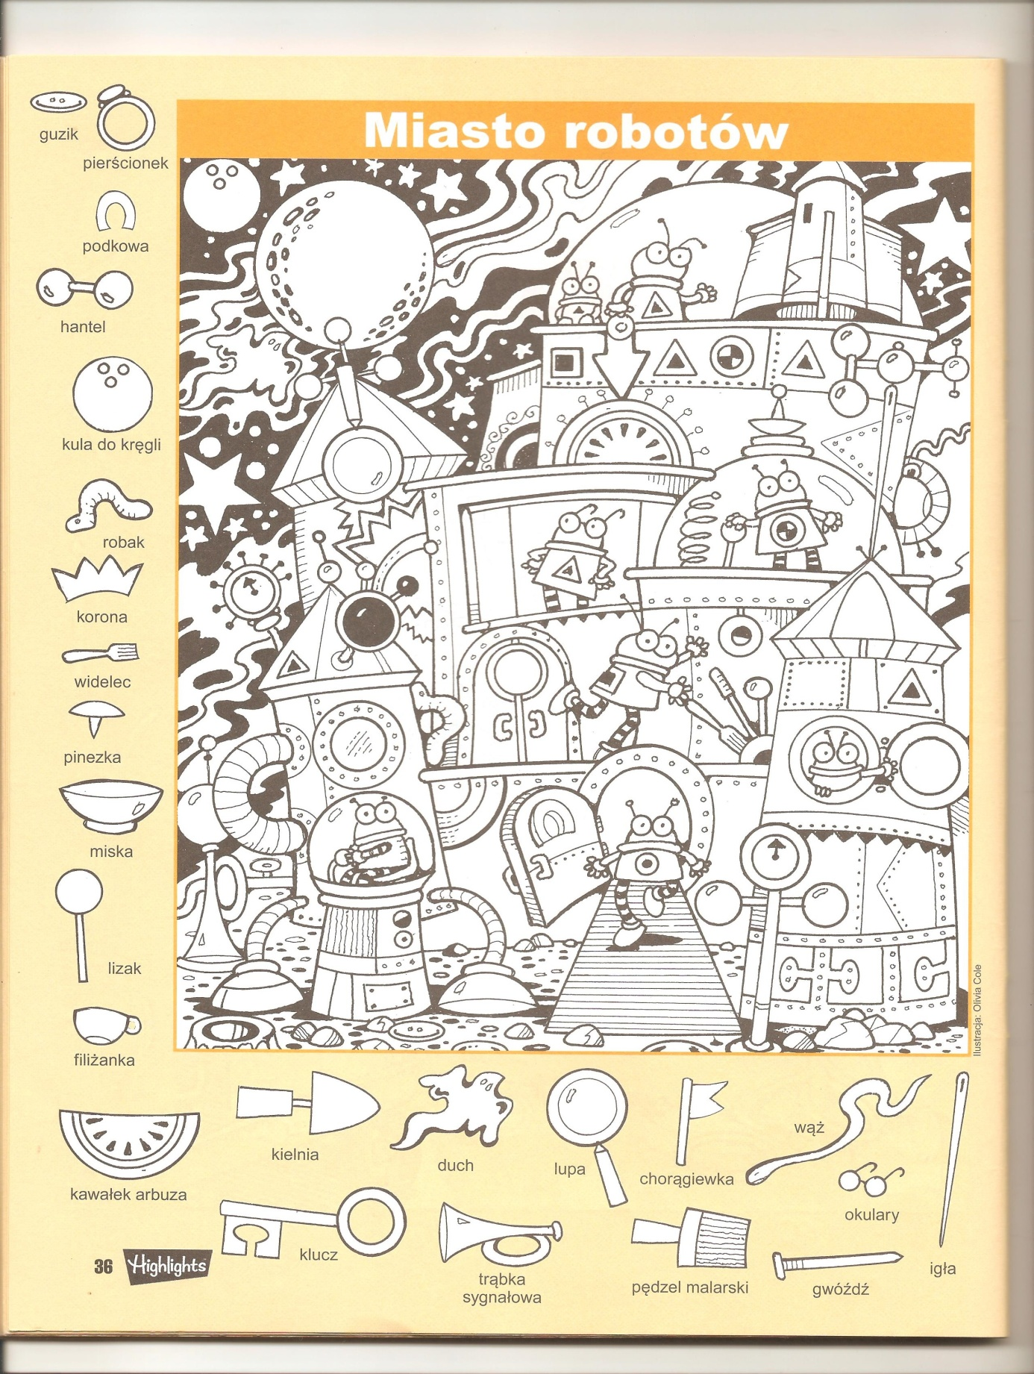
POWODZENIA

